方案名称：法兰框机器人焊接工作站

方案布局：
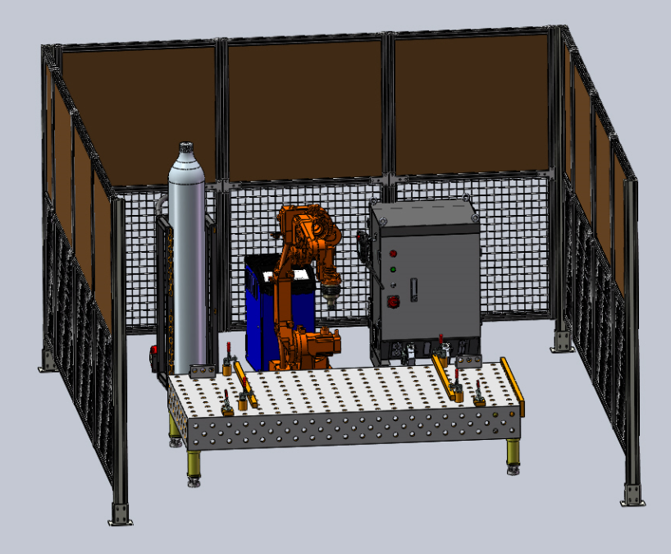
混合气体
安全围栏
柔性焊接夹具
三维柔性焊接平台
焊接机器人
焊接电源
机器人控制柜

方案介绍：本工作站采用模块化/标准化设计，由焊接机器人和三维柔性焊接平台组成。由人工上料，用三维柔性焊接夹具将工件压紧，启动焊接程序由焊接机器人对工件进行自动焊接，焊接完成后回到初始位置，人工卸下焊好的工件，再重新上料压紧进行焊接，依次循环。
设备明细：
序号 | 设备名称 | 数量
 | 焊接机器人 | 1台
 | 机器人控制系统 | 1套
 | 机器人焊接电源 | 1台
 | 焊枪及焊接配件包 | 1套
 | 三维柔性焊接平台 | 1件
 | 三维柔性焊接夹具 | 若干
 | 清枪及剪丝装置 | 1套
 | 安全围栏 | 1套

方案优势：
- 模块化标准化设计，安装调试方便快捷
- 结构紧凑，占地空间小
- 生产周期短，快速交货
- 按钮式操作，简单易学
主要应用：支持碳钢，不锈钢焊接，适合于小工件，直焊缝焊接。

案例场景

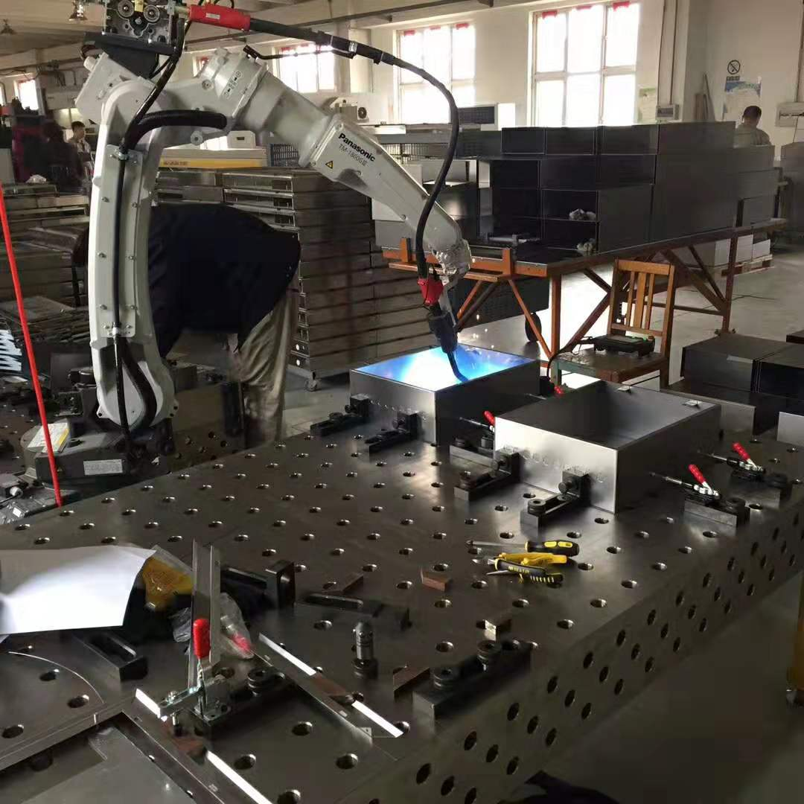
控制盒、仪表箱等的自动焊接

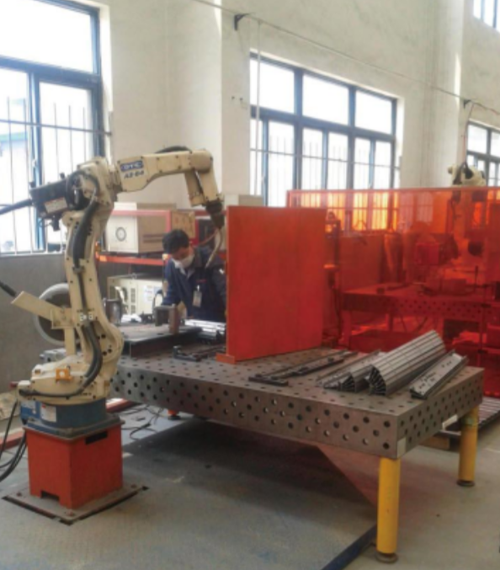
货架、钣金等配件自动焊接

